МЕЖДУ НЕБОМ И ЗЕМЛЕЙ

Дорогие друзья!
Не отхожу от темы предшествующей публикации, поскольку не на все вопросы ответил. В частности, заявив о том, что структура КАРТУША это не душа, хотя на жизнь после жизни у нее «перспективы» имеются. Причем, если алмазная иерархия создается в любой животной клетке, и если из безвременной ушедшего хомячка или собачки, похоронное бюро сделает вам камень драгоценный, это ни о чем еще не говорит. То есть полученный алмаз не свидетельствует о квантовых паразитах, якобы утилизирующих энергетику любой биологической системы. Спросите меня: «Почему? Может быть от того, что продолжительность жизни (в том числе и у домашних животных) весьма ограничена, по сравнению с человеком?» Да-да. Кроме того, не демоны, а «сапиенсы», и коров, и овец, и свиней сами пожирают. Логично... Однако, как бы еще и данный грех людям «ввинить»? Черти будут очень рады!

С другой стороны, вопрос следующий: «Может быть от того, что наш организм по своей уникальной биологической структуре разительно отличается от организмов, которые по эволюционной лестнице, стоят ниже человека разумного?» Да-да. Тоже очень даже может быть! Следовательно, ежели паразитарные структуры ставят себе цель (или задачу) воспользоваться тем, что им никогда не принадлежало, отчего бы не напялить на себя цивилизованные «одежды»? Значит, не токмо они людей могут пожирать при заболеваниях или после смерти, а еще и приобретать человекообразный вид? Безусловно! И примеров тому великое множество.

Вот, посмотрите - это плазмодий, пожирающий прогорклое и вонючее сало внутри «Дюймовочки». На самом деле он имеет ручки, ножки, громадное пузо и кретиноподобную психику, которая ничего, кроме обжорства и знать не желает. Попробуйте без борьбы над этой мерзостью оторвать настоящего человека от ожиревшего существа.
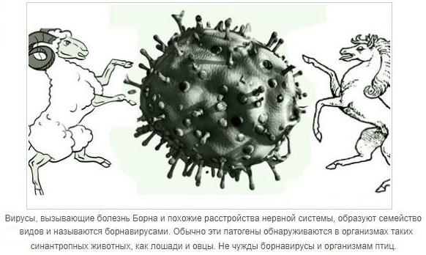
Или вирус Борна, поднявшийся по зеленым соплям в мозг ребенка, на счет раз превращает его в аутиста. И здесь вы тоже не скажете, что поганая мразь людьми не завладела. Токсоплазма и та на мотоциклах с бешеной скоростью успела накататься, попрыгать с зацеперами на поездах в метро, ввязываться в криминальные разборки, и чем ситуация дурней, тем для токсоплазмы оно потешней. Здесь, конечно, мало, кто из подростков выживает, однако сейчас я привожу примеры прижизненного превращения самых наипримитивнейших организмов в человекоподобные. Да, именно вот так выглядят «паразитарные оборотни», и это вам не сказочки никакие. От того, данный процесс и после смерти продолжается.
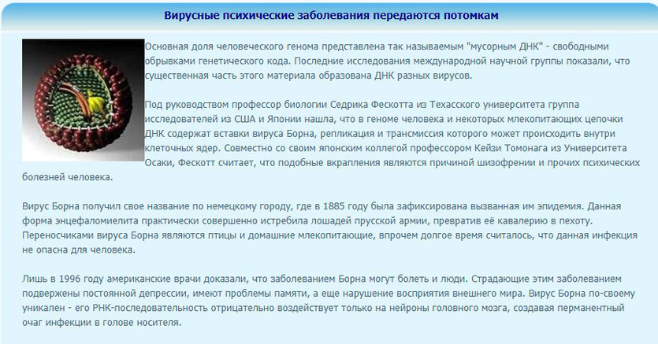
Нет, дорогие мои, ни о какой продажи души дьяволу речи не ведем. Черти с хвостами и рогами, издевающиеся над покойниками в Геене Огненной, это не люди. Вернее это НЕЛЮДИ, но обретающие не только человеческие формы, но и возможности к новому пространственному бытию с перемещениями. Завладев человеческой структурой при жизни, из всех имеющихся паразитов только «квантовые оборотни» могут вмешиваться в жизнь после жизни, иметь дело с наисложнейшей алмазной структурой человеческого КАРТУША. Другая лошадиная или собачья падаль их мало интересует, а вот от человека, который прежде времени умер (особенно от детей или от молодых людей) энергетику можно жрать многие лета, причем и самим в новых формах плодиться да размножаться. Следовательно, черная дыра расширяется внутрипланетарно и прямо пропорционально приросту «демонического народонаселения». Да, безусловно, как и в любой коррумпированной иерархии, «откаты начальству» у «чертей» неизбежны.

Что имеется в виду? Мы уже это проходили. Было время на Земле, когда существовали разрозненные, одноклеточные паразитарные формы. И если бы они не организовались в Центральную Инфекционную Программу, (ЦИП) то их гибель была бы неотвратима. С другой стороны, сравните обыкновенную зооспору с информационной программой, или вирус, передаваемый не с помощью капсидных кристаллов, а с помощью фотонного торофлакса? Именно так! Перевес в сторону квантовой физики давным-давно очевиден. Однако до сих пор ни одна соматическая клетка не защищена никакими средствами противодействия от данной мерзости, за исключением коммуникаций с нервными клетками. Только электрохимические импульсы в состоянии противостоять фотонному паразитизму и размножению, как при человеческой жизни, так и в нашей жизни после жизни. Фагоцитоз тут не помощник.
Да, я сказал про НЕГАТИВНУЮ ЦЕНТРАЛИЗАЦИЮ, как о неизбежном процессе паразитарного существования. А теперь поговорим и о душе, и о черной дыре, формирующейся за пределами нашей планеты. Именно там плодятся и размножаются новые паразитарные формы. Однако любая ЦЕНТРАЛИЗАЦИЯ (как и позитивная, в том числе) никогда и ничем не участвует в черновой работе. Такая элитарность неизбежна, и не от того, что паразит на паразите сидит и паразитом погоняет. В биологической, а не в примитивнейшей социальной системе (капитализм, социализм, коммунизм, демократизм и прочие «измы») преимущества узкой (монархической) специализации очевидны. Это только у нас «слуги народа» власть узурпировали, деньги коррумпировали, и ничегошеньки сверху вниз не перепадают. Да, ЦИП (Центральная Инфекционная Программа), благоденствуя в печени, подчиняя себе одноклеточных паразитов, утилизирует только продукты некротического распада клеток. И она не разбирается в негативных эмоциональных состояниях, в человеческом страдании, и такой продукцией не питается. Только Центральная Негативная Программа (ЦНП) пожирает энергию нервных клеток. Однако и ЦИП, и ЦНП выгодно, чтобы человек страдал от физических недугов в том числе. Следовательно, если ЦНП управляя социумом, формирует негативные события, участвуя в распространении программ заболеваний, тут «всем сестрам по серьгам» и достается. Это взаимовыгодный паразитарный симбиоз.

Еще раз сделаем акцент на том, что ЦИП формирует воспалительные, некротические процессы, добывая себе и подчиненным микроорганизмам белки, жиры и углеводы в качестве необходимого питания. А физическое и эмоциональное страдание, которое при недугах неизбежно, отправляется начальству в качестве энергетических откатов. ЦНП, конечно же, черновой работой внутри заболевшего организма не обременена. Значит, по отношению к одноклеточным «паразитарным работягам» она является начальством второго порядка. Центральная Агрессивная Программа, пожирающая лишь энергетику материальных и финансовых потрясений, это начальство третьего порядка. Безусловно, ЦАП захватывает не только индивидуальную перспективу отдельного человека в обществе (а чего, после обвала на фирме, инфаркты или раковые опухоли не зарабатывают?) но и приводит целые Государства к бедности, нищете, со всеми вытекающими последствиями по поводу страданий и заболеваний. Скажи, плохой «симбиоз»?

Центральная Демоническая Программа, (ЦДП) сформировалась в черной дыре, но ее элитарные представители, конечно же, покойников на сковородках не жарят. Черти пусть вкалывают, энергию при разрывах КАРТУША пожирают и при этом немерено размножаются. И лишь энергетическими откатами дьявольских мучений высшее начальство будет наслаждаться. Следовательно, вызывая чернодырочно-планетарные потрясения (смотри «Сетку прогнозов») приводя социум к массовым материальным и финансовым разрушениям, к поражениям, или к групповой гибели людей, по отношению к статусу одноклеточных паразитов, ЦДП является демоническим начальством четвертого порядка.
Ну, вот, дорогие мои. Посмотрите на данный научный факт. Так выглядит ГЕОИД нашей планеты. Не круглая она вовсе. Здесь, (то есть на ней) возникают различные зоны гравитационных аномалий. Причем, они не стабильны, а подвижны. И как себе ураган, поднимающий в небо сотни тысяч тонн воды, можно объяснить? Типа: «А почему ветер дует? Да потому что деревья качаются!». Без гравитационных аномалий такие завихрения никогда не сформировались бы, в точности так же, как и землетрясения на нашей планете без них не возникают. И что из того? Если доктор Темников, а теперь и его ученики с помощью квантовых программ могут катастрофы останавливать, то это лишь свидетельствует о том, что ЦДП из своей внутрипланетарной черной дыры не бессмысленно, а с исконными паразитарными целями воздействует на ГЕОИД нашей планеты! Скажи, «плохой симбиоз»? Единая «Кормушка Дьявола»!

А химеры, а ЦХП? Это уже «начальство пятого порядка», но и не совсем так, потому что у людей появляется совершенно новая алмазная структура, которая душой называется. «Ииии…, что, - спросите вы, - это тоже научный факт?». Конечно! Взгляните на стакан с водой. Современному человеку стыдно не знать ее химическую формулу. Нет, не так… Не то,что это Н2О. Все ее знают, но не знают, а почему? Еще раз посмотрите на водичку и скажите, сколько молекул водорода одна молекула кислорода в состоянии присоединить? Может ли быть формула Н3О, Н5О и так далее? Не может! «Аа-а-а-а-а… ашшш один О-о-о-о..?» Нет!

Так же, как для серы всего по два атома водорода в Н2S имеются, два для мышьяка (AsH3 и As2H2). А для галоидов (фтора, хлора, брома, йода) еще меньше. Здесь, в природе, известно только по одному соединению (HF, HCl, HBr и HJ), для селена и теллура тоже по одному (SeH2 и TeH2), и одно для сурьмы (SbH3). Для азота — три, не более (NH3, N2H4 и N3H) и…, может быть, столько же для фосфора (РН3, Р2Н4 и P4H2). Ну, что из того? Да то, что ВОДА, она и в Африке вода! И в любой отдаленной Галактике, она не может изменить свою формулу. Не может! Это и твердое, и жидкое, и газообразное основание для любого материального объекта в мироздании. Да, теперь хорошо посмотрели. Все правильно…
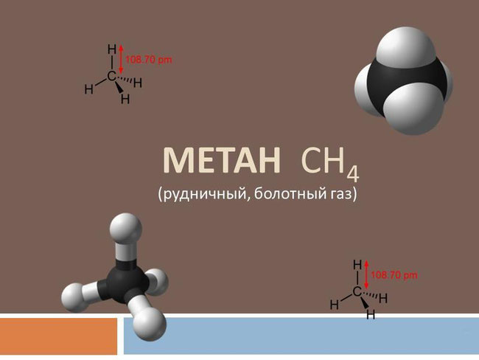
А для углерода чего-о-о-о..? По способности к соединению с водородом, углероду принадлежит совершенно исключительное положение среди всех металлоидов. Здесь имеются указания на существование 1102 различных углеводородов, начиная с CH4 и кончая C60H122, причем больше 10% этого числа приходится на углерод формулы С10Н16 (их насчитывается 129). Если даже половина этих указаний ошибочна (а это едва ли возможно), то и тогда остающееся число углеводородных соединений громадно! Впрочем, оно ничтожно в сравнении с теоретическим числом углеводородных взаимодействий, так как последнее бесконечно! Внимание, внимание! Я это процитировал, а не придумал. Значит, дорогие мои, вы должны понять, исходя из схемы, что водород он ведь вверх над планетой взмывает, унося к Солнышку наисложнейшую алмазно-углеводородную структуру. Да, это не болотный газ, который от спички, от окурка или от молнии загорается.
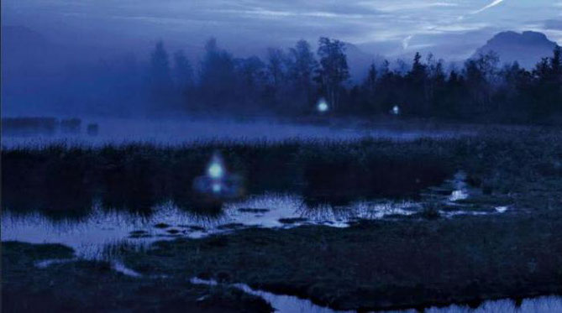
Причина лесных пожаров.
При достаточной эмиссии и концентрации болотный газ, возгоревшись, может вызвать крупный естественный торфяной и лесной пожар. Сегодня существует целый комплекс борьбы с подобными явлениями. Специальные службы проводят газовый мониторинг самых заболоченных областей. Они отвечают за профилактику и количественный контроль соотношения компонентов потенциально опасного газа.

Еще раз замыслите, какую перспективу представляет для нас варианты углеводородных соединений! Придет время, ученые мужи вычислят ее формулу, поднимающуюся к небу, однако по материальному обеспечению нашей души, это не совсем полный комплект получается. Безусловно, газообразные эндофуллерены, в качестве ловушек, могут включать в себя любые химические элементы. Но чтобы в полной мере представить, из чего еще наша алмазная структура (душа), улетающая к Солнцу состоит, мы должны вспомнить научный факт, что на конце молекулы ДНК находиться нано-частица золота. Следовательно, аурум-водородное соединение должно быть химиками в алмазно-фулереновой ловушке обнаружено. Конечно, вы о том не задумывались, а уж тем паче в биохимии не искали материально-духовные подтверждения жизни вечной. Итак, подобное вещество найдено! Знакомьтесь. Аурум хлоратум - Aurum сhloratum, тригидрат золотохлористо-водороднной кислоты, HAuCl4. 4H2O – это светло-желтые кристаллы, растворимые в воде, спирте, эфире. А ДНК, это тоже кислота дезоксирибонуклеиновая. Финал. Полный экзо-фуллерено-алмазно-углеводородный и внутренний эндо-фуллерено-аурум-ДНК-водородный комплекс сформированы. Причем, не у всех людей они присутсвуют. И вы теперь понимаете, почему…

Болотный газ и его производные это не душа, а вонь взлетающая. Так же, как и раковое или посмертное отсоединение наночастицы золота от молекулы ДНК, формирует внутри клетки сероводородную вонь. В едином запашистом тандеме трупного запаха после смерти из покойников она вылетает. Примерно вот так материалисты и атеисты разных мастей на вонючие части распадаются, в случае, если при жизни не сформировалась духовная, алмазная и внутренняя золотая структура. Нет такой струны, натянутой между Небом и Землей, вонь, она и в Африке вонью остается! Ученые мужи знают, что углекислота (заметьте, опять кислота) оседая на поверхности земли, просачиваясь еще глубже, к самой магме, восстанавливается до метана и кислорода, затем поднимаясь по верхним ребрам зигзагообразных трещин в земле, образует месторождения углеводородов. А кислород снова в атмосферу выделяется. Вот так наша планета дышит! Красотища! Но и это еще не все.

Цитирую, будьте внимательны: «Углеводородные ловушки и алмазные трубки это один и тот же геологический объект. Кимберлитовые трубки представляют собой тела цилиндрической формы, поперечник которых колеблется в пределах от 25 до 800 М. Последний обычно уменьшается с глубиной. О протяженности трубок на глубину точных данных не имеется. Можно лишь предположить, что она составляет не менее 2—5 км. Кимберлитовые жилы — это неправильной формы тела, которые образовались в результате выполнения кимберлитом трещин разнообразной формы и различного размера, мощностью 1—2 м. Алмазосодержащими являются главным образом кимберлитовые трубки. Жилы почти не содержат алмазов. Наиболее вероятно, что в природе кристаллизация алмазов происходила в разных условиях. Одна часть алмазов образовалась при взрывах в промежуточных, описанных выше очагах, другая — из магматического расплава в глубинных зонах земной коры. На территории Якутии известны коренные и россыпные месторождения алмазов. Единственными коренными источниками алмазов в Якутии являются кимберлиты». Вот так наша планета себя украшает! А мы чем занимаемся?
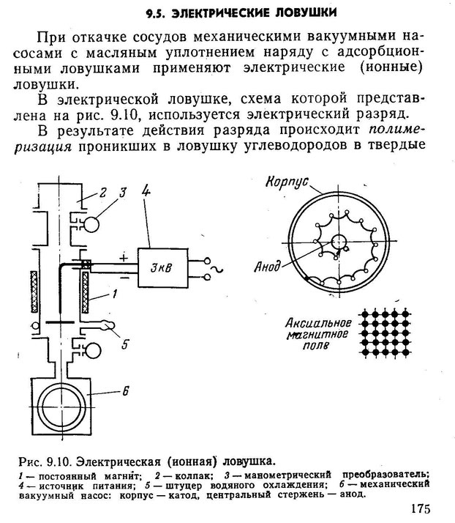
Дорогие мои, я вам привожу страницу из одной научной монографии, касающееся получение из газов твердых углеводородов, и эта техническая установка, является прототипом того, что происходит в кемберлитовых трубках, при попадании в них разрядов молнии. То есть даже из болотной вони могут формироваться алмазы. «Торкает» оно кого, под кайфом, или не «торкает»? Но разве в человеческой душе такие струны не звучат? Кроме всего, я тут ноу-хау от Владимира Бовшика, вам чуть-чутотчку раскрываю. Именно такая спираль в его КАРТУШ замурована!
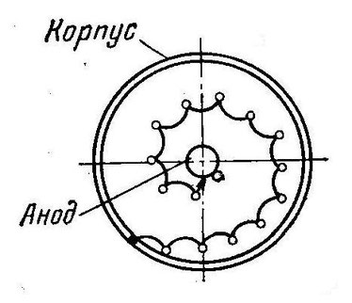
Безусловно, только энергетическим образом душа у верующего человека сформируется, а не у верующего, даже после удара молнии по башке ничего не создается, а сплошная, понимаешь, вонь разносится. И по поводу подобных рассуждений, как при жизни, но особенно после смерти. Скопище выделяющейся углекислоты и сероводорода при разложении трупов, тоже в подземные хранилища газов утекают и подпитывают они температуру раскаленной магмы. Повезет, если в земную трещину молния ударит, вот тогда и вонючий атеист в алмазы обратиться. Иных шансов нет.

Химерические структуры появились из предшествующей квантовой паразитарной мерзости, по отношению к которой поговорка «Рожденный ползать – летать не может» будет не совсем справедливой, поскольку элитарная демоническая верхушка в ЦДП утилизировала не энергию распадающегося биологического КАРТУША, а именно максимальные, то есть адские мучения. Вот таким образом у атеистов с материалистами продолжения после смерти следовали. Ну, не верили они в Господа, зато убедились, что такая жизнь после жизни - это реальность и поняли, что есть и другая форма жизни вечной. Любовь, понимаешь к Богу, запоздалая… Кстати, анекдот по теме. Святой Петр приходит к Творцу и докладывает, что перед вратами Рая собралась здоровенная группа атеистов, и ее организаторы и вдохновители, просят у Создателя аудиенции. «Да?»… «Да!», - подтверждает Петр. Господь подумал и отвечает: «Скажи им, что МЕНЯ нет». Смешно?

Ну, а как в данной связи без поэзии? Не могу не упомянуть стихотворение «нашенского поэта», Николая Заболоцкого,
написанное в 1958 году под ура-патриотическим настроением и названием «Не позволяй душе лениться».

Вспоминайте, вспоминайте:
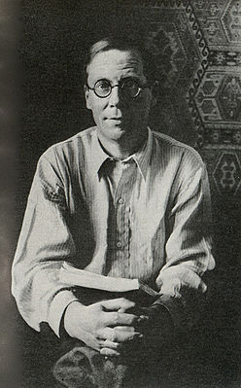
Не позволяй душе лениться!
Чтоб в ступе воду не толочь,
Душа обязана трудиться
И день, и ночь, и день, и ночь!

Гони ее от дома к дому,
Тащи с этапа на этап,
По пустырю, по бурелому
Через сугроб, через ухаб!

Не разрешай ей спать в постели
При свете утренней звезды,
Держи лентяйку в черном теле
И не снимай с нее узды!

Коль дать ей вздумаешь поблажку,
Освобождая от работ,
Она последнюю рубашку
С тебя без жалости сорвет.

А ты хватай ее за плечи,
Учи и мучай дотемна,
Чтоб жить с тобой по-человечьи
Училась заново она.

Она рабыня и царица,
Она работница и дочь,
Она обязана трудиться
И день, и ночь, и день, и ночь!

Как это у Солженицина? «Вас жарят, а вы говорите, как вкусно пахнет». Поэт отмотал репрессивный срок, а вот, поди ты, даже «с этапа на этап», «сугробы», «буреломы», «учи и мучай до темна», «не разрешай ей спать» воспел. Почитайте, почитайте строки Николая Алексеевича из его мемуаров «История моего заключения», опубликованых за рубежом на английском языке в 1981 г. В последние годы советской власти в 1988 г. зэковские откровения Заболотского напечатаны и в СССР. Проза жизни: «Первые дни меня не били, стараясь разложить морально и физически. Мне не давали пищи. Не разрешали спать. Следователи сменяли друг друга, я же неподвижно сидел на стуле перед следовательским столом — сутки за сутками. За стеной, в соседнем кабинете, по временам слышались чьи-то неистовые вопли. Ноги мои стали отекать, и на третьи сутки мне пришлось разорвать ботинки, так как я не мог переносить боли в стопах. Сознание стало затуманиваться, и я все силы напрягал для того, чтобы отвечать разумно и не допустить какой-либо несправедливости в отношении тех людей, о которых меня спрашивали…»

Понятное дело, что «душа», как высшая астральная структура КАРТУША, в стране развитого социализма не могла быть представлена Академией Наук, а лишь в произведениях соцреализма, и в статусе лентяйки, которую надо было уму-разуму учить, и лучше… в ГУЛАГе. И это хорррошо!!! Однако на самом деле, «душа обязана трудиться, и учиться» на протяжении не одного воплощения. И вы знаете почему. Повторять «Технологию реинкарнации» не стану. Но, дорогие мои, но… Существенным и первостепенным здесь является процесс формирования не алмазного, а информационного КАРТУША, который из наших биологических углеводородов с элитарной молекулой ДНК в центре, сотворит, конечно же, материалистическую, и если хотите супрамоллекулярную структуру, способную к звездам воспарять. Следовательно, вот такой промежуточный этап в развитии «души» присутствует, и мы его нашли. Поздравляю! Опять же, вспоминая реинкарнационные размышления Виталия Сандукова (я его цитировал в видеопрезентациях), о том, что когда дед держит на коленях своего внука, он держит на данном месте все предшествующие Родовые воплощения и будущее своего Рода.

Да, и еще раз да! Наша История и Культура, которая не исчезает за одно поколение, история семьи и Рода, его генеалогическое Древо, если все ЭТО не становятся частью личности, то ни при каких иных обстоятельствах у человека астральный КАРТУШ не образуется. Без роду и племени, без данной струны – человек это просто высокоразвитое животное, которое после смерти только в ЦДП разлагаться станет. Следовательно, когда «природа отдыхает на детях великих людей», вот там первичное химирическое инфицирование следует поискать. Именно так. ПЕРВИЧНОЕ! Поскольку низшие химеры, как и черти являются работягами, посягая на захват духовного наследия человека при его жизни. Тут система «Разделяй и властвуй!» обеспечивает паразитов социальной или родовой энергетикой. Но откуда новая мерзость взялась? Конечно же, из элитарных представителей ЦДП, поскольку у данной гадости первичные «астральные крылышки» образуются, но летают они еще «низэээнько-низэээнько».

Да, по отношению к будущей химерической элите (не забываем о процессах ЦЕНТРАЛИЗАЦИИ), они являются чернодырочными рабочими. И их функция заключается в инфицировании духовных ценностей человека. И в случае, если у него сформируется (или уже имеется) астральная структура КАРТУША, обладающая энергетикой предшествующих и будущих воплощений, то после смерти такого носителя, душа его, в качестве энергетического отката, передается химерическому начальству. Так, что и здесь не все «сладко» складывается в астральной жизни после жизни. Нет. Адовых мучений не будет, а происходит перерождение структуры КАРТУША в химерическую структуру высшего порядка. То есть из людей, образуются представители химерической элиты, которые в полете своем устремляются не к Солнцу, а в космическую черную дыру. Что далее? Как в Игре Престолов. Руководитель один – Люцифер, сын Зари. Цель одна – Солнце погасить. Что дальше делать? Вы знаете!

Ваш друг и Учитель, доктор Темников Г.Я.
4 апреля 2019 г. Сербия.

«Партитуру химии надо не просто исполнить, ее надо сочинить!»

(Жан-Мари Лен)
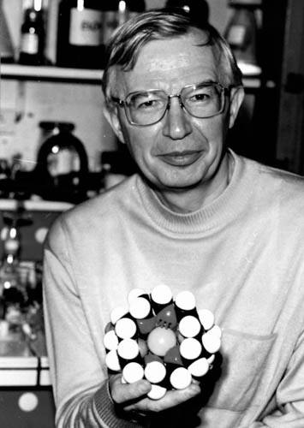
Супрамолекулярные основы биологической (не растительной) клетки
и многоклеточного живого организма.

Ответы на вопросы продолжаются, и сегодня мы затронем сразу же несколько тем, от того в процессе познания моих учеников неизбежно рождается новая публикация. В своем классическом определении, супрамолекулярная (надмолекулярная) химия (Supramolecular chemistry) — это междисциплинарная область науки, включающая химические, физические и биологические аспекты рассмотрения более сложных, чем молекулы, химических систем, связанных в единое целое, посредством межмолекулярных (нековалентных) взаимодействий. Объекты супрамолекулярной химии — супрамолекулярные ансамбли, строящиеся самопроизвольно из комплементарных, то есть имеющих геометрическое и химическое соответствие фрагментов. Это подобно самопроизвольной сборке сложнейших пространственных структур в живой клетке. Следовательно, впервые частицы микромира были вынуждены вписываться в окружающее пространство макромира, и учитывать все его закономерности. А здесь без сложнейшей геометрической фигуры никак не обойтись.

Корифеи данной науки тоже хорошо известны.
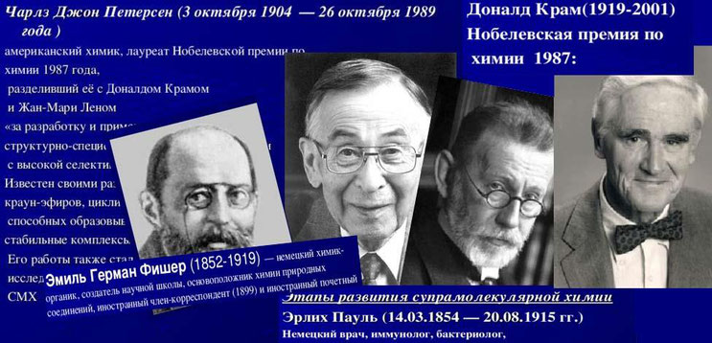
Однако первое, о чем я хотел бы напомнить, что основы супрамолекулярной химии зародились на границе поиска стыковочных узлов не между отдельными молекулами или клетками, а между неживой и живой природой. И если возвращаться в древнейшие времена, когда жизнь еще не существовала в качестве многообразных форм белковых тел, то в качестве обнаружения такой живой клеточки, состоящей только из неорганических соединений мы должны зафиксировать свое внимание на структуре фуллерена.
И сколько бы мы не искали иные ансамбли, соответствующие будущим организмам, ничего более подходящего не обнаружим. Причем жизнь начинается с формирования данной структуры и заканчивается разрушением алмазно-фулереновых комплексов. Сейчас попрошу вас быть внимательными, поскольку мы описываем разницу между хорошо известными супрамолекулярными взаимодействиями и базовой, первозданной структурой живого организма. И даже белковый цитоскелет таковым у нас не является. Однако на супрамолекулярные картиночки тоже стоит взглянуть.
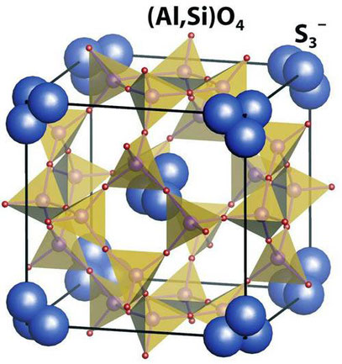
Кристаллическая структура природного синего пигмента ультрамарина.
Анионы серы располагаются в пустотах содалитовой клетки.
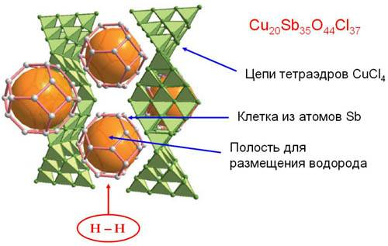
Решетчатые клатраты — весьма перспективные хранилища водорода для энергетики будущего.

Вполне наглядно, не правда ли? Химические реакции, протекающие в пределах периодической системы элементов Д.И Менделеева в нашем микромире не в состоянии создать такие «архитектурные сооружения». Но с каким «организмом» сравнить первую фуллереновую клетку? С «терминатором», конечно… И если она полностью не состояла из железяк, то железом однозначно «питалась», так же, как и серой вылетающей из черных курильщиков, появившихся на дне планетарного океана. И все это происходило в кромешной мгле и под громадным давлением водяного столба. Но без энергетического обеспечения, безусловно, ничего не происходило бы. А тут за источником далеко ходить, вернее плавать, не надо. Температура подле жерла вулкана вполне наших одноклеточных прародителей устраивала и устраивает до сих пор. Понятное дело, что ни единой молекулы свободного кислорода там не было, то есть ни в воде Земли, ни в ее атмосфере. А как дышать? Знайте, дорогие мои, что первый газообмен внутри «терминатора», который затем превратился в хемосинтетика, осуществлялся с помощью ржавчины. Да-да, тут нечему удивляться, ибо чистое железо, попадая в воду практически мгновенно ржавеет, то есть формируются его окислы. Следовательно, отсоединение от Fe-O2 молекул кислорода, снова возвращает железу первозданный не ржавый вид, и вновь данная молекула готова захватывать кислород из окружающей «терминарота-хемосинтетика» водички. Первый вдох и выдох мы, значит, получили? Да. И? До сих пор, на протяжении миллиардов лет мы так дышим, и такие клеточки, включающие внутрь себя молекулы ржавеющего железа, у нас имеются. А они как называются? Правильно - эритроцитами. Хорошо! Теперь, почему, собственно, фуллерен, который стал первым неорганическим цитоскелетом?

Для появления следующей группы клеток, которые стали питаться вулканическим азотом, больше чем другими элементами, в единой структуре кроме молекул углерода ничего не потребовалось. От того в растительном мире, который сформировал первые растительные белки, и который появился из первых клеточек фотосиснтетиков, до сих пор используется углеродный, а не алмазный цитоскелет. Следовательно, при сжигании дров, алмазы из такого пепла не образуются. Но возвратимся к первозданному углеродному цитоскелету, который сформирован на основе фуллерена. О чем нам свидетельствуют научные аргументы и факты? Все производные фуллерена подразделяют на два класса: «эндо» (внутри) и «экзо» (снаружи). Эндоэдральными называют соединения, в которых атомы или небольшие молекулы расположены внутри фуллереновой сферы. Вот, дорогие мои, вот наиглавнейший научный факт. Внимание!

Впервые ученой головой было обнаружено эндоэдральное соединение не железа, а лантана, LaC60. Этот металл в нем не может выйти из углеродной клетки, но сохраняя присущие ему магнитные свойства, он влияет на электронное состояние и реакционную способность углеродного каркаса. Это же просто красотища! Понимаете? Затем ученые головы попытались поместить иные частицы внутрь уже сформированной фуллереновой сферы путем разрыва связей между С–С и их последующего сшивания. Но ничегошеньки им не удалось, поэтому эндоэдральные производные, спецалисты в области нано-технологий вынуждены готовить «в момент образования» фуллеренов. Вот ведь какой он гад, фуллерен, «упрямым и зловредным» оказался! Кстати, «гадофуллерен», это не ругательное слово, а его формула GdC82 и такие эндофуллерены используются как метки в магнитно-резонансной томографии.

Здесь же, дорогие мои, стоит упомянуть еще об одном открытии. Осенью 1968 г. был получен первый трехмерный аминоэфир, названный криптандом. Сразу же была отмечена его способность прочно связывать ионы калия, и полученному комплексу была приписана криптатная (клеточная) структура. Именно так, любимые женщины дышат «духами и туманами», вот так на супрамолекулярном уровне выглядят их летучие метаболиты. Это АМИНОЭФИРЫ или АРОМАТИЧЕСКИЕ АМИНЫ! То есть это… и ферромоны, наисложнейшие белковые комплексы, которые распространяются в воздушной среде. Были синтезированы и другие криптаты. Их строение было подтверждено путем определения кристаллической структуры ряда комплексов. Например.
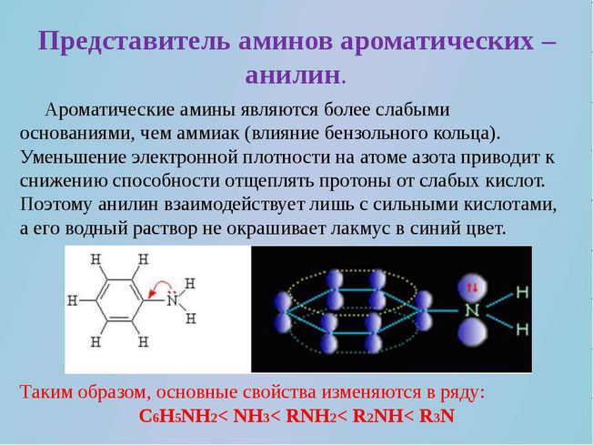
«Экзо»-соединения образуются легче, в результате реакций присоединения к двойным связям фуллерена. В принципе молекула C60 может присоединить до 60 одновалентных атомов или групп атомов, однако полного присоединения практически не наблюдается, т.к. при этом очень сильно искажается углеродный скелет и продукт в данной связи становится неустойчивым. Да! Это тоже очень важный научный факт, дорогие мои! Важный! Будьте внимательны… От того для строительства животной клетки стали использоваться экзогенные фуллеренные комплексы, включающие в себя углеродные частицы алмазов. Да-да, именно сначала матушка-природа приступила к такой нано-технологии, а затем появился так называемый CVD-метод (Chemical Vapor Deposition), то есть метод практического использования фуллереновых добавок при росте алмазных плёнок. Вот ведь до чего дошел прогресс! Здесь на фуллереновой подложке происходит значительное увеличение скорости образования алмазных ядер. Экспериментально показано, что скорость роста алмазных плёнок достигает 0.6 мкм/час, что в 5 раз выше, чем без использования фуллеренов. Они также могут быть применены в качестве добавок для получения искусственных алмазов методом высокого давления. При этом выход алмазов увеличивается на 30 % Ну, что сказать, ну что сказать? Великолепие, да и только!
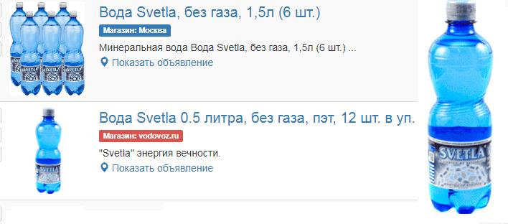
Далее. Сам фуллерен в воде не растворим, от того, если вам принесут такую целебную водичку и начнут рассказывать сказки о том, что там находиться фуллерен, компетентные граждане в сказанное не поверят. Однако экзогенные реакции присоединения сложных веществ позволяют, во-первых, вводить различные функциональные группы в фуллереновое ядро и тем самым менять его химическую природу. Например, получать хорошо растворимые в воде биологически активные производные фуллерена. Во-вторых, с помощью подобных водорастворимых реакций, фуллерен можно включать в сложные супрамолекулярные комплексы различной архитектуры. Вот, взгляните на данную картинку. Это тоже научный факт. Так выглядит водорастворимое производное фуллерена.
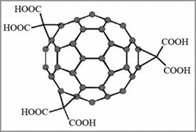
А если СООН заменить на С2Н5ОН, то к экзофуллерену присоединяется замечательное вино с ресвератролом! И что лучше за нашим столом на «пятничных посиделках» выпить, сами выбираете и все правильно понимаете. Но если без химических шуток, то, цитрую: «ФУЛЛЕРЕНЫ ИЗ ВОДЫ. Канарёв Ф.М. Мыльников В.В. Долгов М.А. Анонс. Российская фундаментальная теория микромира детально описывает электролитический процесс получения фуллеренов из воды в неограниченном количестве. Благодаря этому их стоимость уменьшается многократно. Уникальные лечебные свойства шунгита и шунгитовых источников долгое время не имели научного объяснения. Эти свойства были настолько заметны, что медицина признала лечебные свойства шунгитовых вод даже до конца не установив их действующего начала. Тайна шунгита была раскрыта всего несколько лет назад. Оказалось, что таинственной квинтэссенцией шунгита являются фуллерен - третья после алмаза и графита форма углерода в виде абсолютно симметричных полых шаров из 60 или 70 углеродных атомов. У ученых уже был опыт работы с шунгитом, который содержал не просто фуллерены, а гидратированные фуллерены, способные экстрагироваться водой». Конец цитаты. Еще на следующую картиночку взгляните.
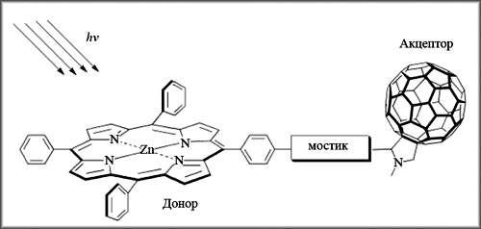
Перенос электрона от органического донора к фуллерену под действием света

Только первозданные азотистые молекулы в виде сократительных белков смогли сформировать органы передвижения, преобразовать клеточные организмы и вывести их из кромешной мглы на поверхность мирового океана. Да-да, вот таким «белковым образом» выглядит не только хвостик, жгутик или плавник, но и первая солнечная батарея. А как иначе без супрамоллекулярных взаимодействий хемосинтетики превратились бы в фотосентетиков и стали черпать энергию из света? Но опять же, видите, куда фотоны устремляются? К фуллерену! От того фуллерены и их различные химические производные используются в промышленности для изготовления солнечных батарей.

А это? На что оно похоже?
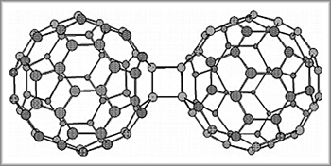
Правильно, на деление клетки.
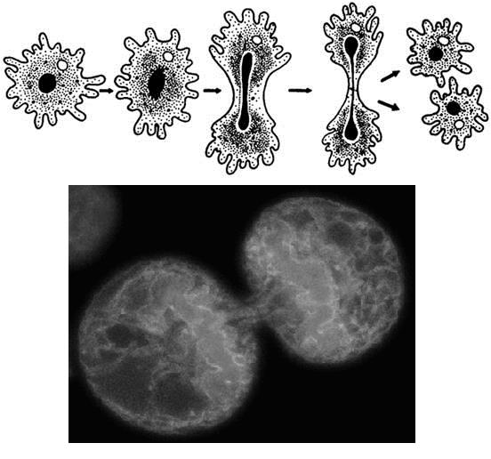
И еще! Цитирую: «Перечисленные положения особенно актуальны в связи с интенсивными исследованиями алмазов на предмет их использования в микроэлектронике следующего поколения. С практической точки зрения привлекательно высокое быстродействие фуллерена. Его молекулярный кристалл является полупроводником с шириной запрещённой зоны ~1.5 эВ и его свойства аналогичны свойствам других полупроводников. Поэтому ряд исследований был связан с вопросами использования фуллеренов в качестве нового материала для традиционных приложений в электронике: диод, транзистор, фотоэлемент и т. п. Здесь их преимуществом по сравнению с традиционным кремнием является малое время фотоотклика». Подумайте, пожалуйста, на каком принципе станет работать будущий квантовый компьютер? Изобретаем «велосипед»?
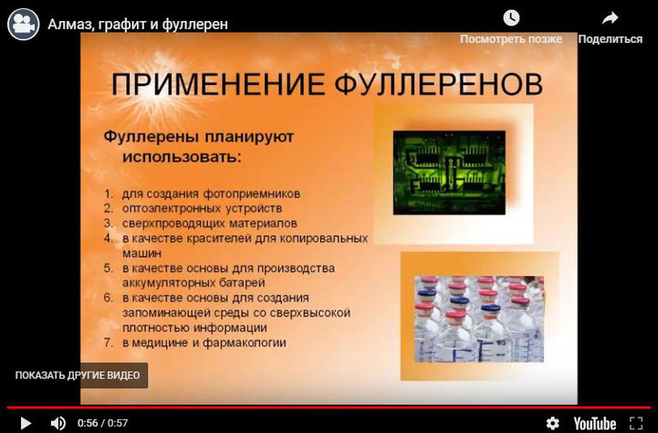
Короче, наука о фуллеренах – фуллереноведение необычайно быстро прогрессирует, и мы в своих знаниях не должны отставать от первозданной истины, следовательно сделайте вывод о том, что наш квантовый цитоскелет включает в себя наисложнейшую экзо и эндо алмазную структуру. Так? Так! Впервые мы назвали её КАРТУШЕМ.

Структура КАРТУША – это алмазный, кристаллический скелет клеточного, биологического строения человеческого организма, и безусловно на нем прописываются все программы Творения. Так же данная структура содержит в себе энергетический потенциал взаимодействия ее составных частей, который по идее, как алмазы, должен бы стать вечным. Но, абы, да кабы… Конечно, разорвать данную С – С схему можно только при громадных давлениях и сверхвысоких температурах, а они возникают только в глубине нашей планеты. Типа, подобное устраняется подобным. И в данном пекле на элементарные частицы распадаются не только алмазно-фуллереновые комплексы. Возможно в глубине этого планетарного естества происходят и атомные, водородные взрывы, или термоядерные реакции протекают управляемо в строго определеном русле. Не исключены процессы холодного ядерного ресинтеза. Придет время, все для ученых мужей станет ясным. Но как бы там ни было любая освободившаяся энергия атомных и молекулярных связей вливается в единую раскаленную магму. Мы так же знаем, что на поверхность Земли из внутрипланетарного бойлера выбрасываются все обновленные элементы периодической системы Менделеева, плюс вытекает живая водичка, и новый виток Творения полностью обеспечен всеми первозданными кирпичиками. Об том я подробно рассказывал на страницах видеопрезентаций. Однако КАРТУШ в процессе жизненной эксплуатации может расходовать свой энергетический потенциал на поверхности нашей планеты. Именно для данной цели он Творцом создавался. В силу чего смерть человеческая должна быть естественной, а «Похороны должны быть шикарными!».

Но были люди, и были времена, когда до указанного энергетического срока мало, кто доживал, и согласно закону сохранения энергии, алмазно-фуллереновая структура покойников, растворяясь в мертвых подземных водах, уносила энергетические останки человека в глубину земных недр, и там довольно быстро она распадалась на составные части, подогревая неизрасходованным пламенем раскаленное ядро. Информационная структура биологически погибшего КАРТУША, безусловно сопровождает его по реке мертвых вод, в заторможенном, в спящем вечным сном состоянии, а в процессе окончательного внутрипланетарного бабаханизма, она исчезает довольно быстро. Только после этого можно говорить об окончательной гибели живого организма. Однако алмазный КАРТУШ – это не душа, и все биологические объекты, состоящие из животных клеток его имеют.

Но времена меняются, и мы меняемся вместе с ними. Неизрасходованная энергия при жизни достается квантовым паразитам после смерти и процесс ее утилизации на этапах расчленения энергетических связей затягивается на весь период оставшейся человеческой жизни... после жизни. В силу чего, информационная структура не исчезает в одночасье, а испытывает адские мучения, описанные разными свидетелями. Это и называется кругами Ада, и единственный грех человека, который к такому истреблению приводит, заключается в том, что он не израсходовал свою энергию, находясь на нашей Планете. Ситуация со временем изменилась до такой степени, что, как гласит латинская пословица – «Tertium nоn datur» (третьего не дано). Либо мы все обречены на здоровье, материальное благополучие и счастье, либо будем медленно, но верно гореть в Аду.

Опять же, дорогие мои, если без религиозного «мистицизма и фанатизма» рассматривать данные энергоинформационные процессы, то очевидность происходящего очевидней и не бывает. Взглянем, например, в микроскоп. Перед нашим взором появляются микробные, бактериальные или вирусные тела, которые привели человека к заболеванию или к физической гибели. Ну и представьте себе во что энергия его КАРТУША превращается? Ну, хорошо, хорошо… Давайте все измерять килограммами. Должен же срабатывать закон сохранения энергии, массы и вещества? Должен! Тогда во что тело больного или умершего человека превращается? В такое же количество возбудителей, находящихся в нем? Даже трупное, микробное разложение какой-нибудь «Дюймовочки», скончавшейся от хронического ожирения не формирует в ее могиле грибную или микробную массу в объеме до 150 килограмм. А раковая опухоль с метастазами, которая высушивает или доводит организм до кахексии? Здесь так же не получается никаких «сообщающихся сосудов», несмотря на громадный размер патологического образования. Тела людей, умерших от вирусных инфекций, не превращаются в сплошную вирусную массу, наравне, если причиной гибели является кандидоз, то из тела покойника не формируется адекватное скопище зооспор. Следовательно, вредоносные биологические объекты мало чем изменились в процессе эволюции и не превратились в ходячих паразитов. Зооспоры снова засыхают, и из единичной мерзости при благоприятных условиях, они способны плодиться и размножаться. Так же и вирусы хранятся в капсидных кристаллах тысячелетиями, и из одного вируса рождаются миллионы убийц.

Да, если мы хотим познать первозданное зло, то опять же должны вернуться на Землю в доисторические времена и обнаружить безъядерные клетки-дробянки, (прототип стволовых клеток), которые стали не спасать своими фрагментами молекул ДНК поврежденные клетки сородичей, а уничтожать их. Здесь впервые сформировались вирусы. Зачем, во имя чего? Да, биологические компоненты одноклеточных живых организмов являются продуктами питания. Затем многоклеточная биомасса живых организмов обрела такой же статус. Кушать подано! Идите жрать, пожалуйста! Но вирус, как орудие убийства, либо одноклеточные микробные тела, не претерпевшие никакого развития на протяжении миллиардов лет, как были, так и остаются микроскопическими черными дырами, которые видны под окуляром. А если внутрь их жизнедеятельности заглянуть, то для убийства клеток они всегда использовали электромагнитные или квантовые антиизлучения, превращая вибрации живых организмов в нулевые частоты или в нулевые импульсы. Какие доказательства еще нужны?! Раковая опухоль – это многоклеточная черная дыра, пожирающая жизнь человеческую. Инвертируйте ее частоты, пока КАРТУШ находится на поверхности земли и не разрушен, она исчезнет, а здоровье вернется. Никаких чудес, это наука.

Закольцованные сами на себе мобильные отростки нервных клеток, расположенные в зернистом слое, тоже «в прямом эфире» видны, и под микроскопом, и эти же процессы запечатлены на видеокамеру. Но сколько нервной энергии они пожирают? Да! Так выглядят точки соприкосновения черной дыры Центральной Негативной Программы (ЦНП), питающиеся негативной нервной энергией страданий и мучений при жизни человека. И не только физических страданий, но и эмоциональных. А где сама многоклеточная «раковая опухоль»? Все негативные состояния – жратва для квантовых паразитов новой генерации, а по сути смысл един. Опять же, это черная дыра, но куда большего размера! И это тоже научный факт. Черные дыры могут находиться в окружающем нас пространстве? Могут! Никакой мистики, дорогие мои. Рекомендации прежние, пока КАРТУШ под землю не провалился. Проведите пациенту диагностику по фотодомену (ДИФОДО) и квантовыми программами заткните эту мерзость. И база второго уровня для данной цели создавалась.

Стремимся к цели? А что в Священном Писании сказано? «Не укради»! Может ли черная дыра питаться материальными благами, превращая их в ничто? Да, вот таким образом формируется Центральная Агрессивная Программа (ЦАП) и событийные, социальные ее размеры сопоставимы, например, с разрушенным Храмом Христа Спасителя, или с Целой Российской Империей, которую большевики кровью залили. Короче, от Москвы, до самых до окраин. Однако, это еще не конец. Вернее, не внутри планетарная катастрофа, где данная «злокачественная опухоль» разрастается. Пусть не химеры и демоны таким образом выглядят. Пусть. Ибо все вместе взятое день за днем, год за годом увеличивает чернодырочный размер, и цель тут для паразитов новой квантовой генерации, астрофизиками тоже во Вселенной наблюдаема. Черные дыры могут поглощать планеты целиком или Вселенные? Могут! Научный факт. Следовательно, чем больше больных людей на поверхности Земли, чем больше страдающих и бедных людей на ней, чем больше процессов разрушения, а не созидания, тем ближе вот такой конец света. Рекомендации прежние. Проведите индивидуальную диагностику по третьему уровню, воспользуйтесь новой квантовой базой. Применяйте готовые событийные программы из имеющейся базы от 2015 года. Участвуйте в Проекте Коллективной Безопасности, своевременно скачивайте программы, которые появляются на нашем сайте для всеобщего употребления, типа, «Антивойна», «Антиураган», «Антикризис» и т.д., пользуйтесь «Счастливым календарем», заказывайте индивидуальные программы версии АДХП или ДЗС. Всё? Пока достаточно. Работа в заданном направлении продолжается. Успехов!

Ваш друг и Учитель доктор Темников Г.Я.
30 марта 2019 г.

В продолжении темы реинкарнации

Предлагается посмотреть данный фильм, однако для практикующих специалистов, пожалуйста, обратите внимание на развитие структуры квантового паразитизма, на формирование демонических и химерических негативных программ, которые пожирают жизненную энергию, заложенную в человеческий организм сроком до 120 лет. В данной связи люди делятся на две группы. Первые. Не верующие в жизнь вечную и не имеющие духовную энергетику, которая переходит из одного воплощения в другое. Эти мучения в жизни после жизни длятся, безусловно, не вечно, а заканчиваются к 120-летию от рождения атеиста. Вторые. Если квантовыми паразитами (химерами) происходит захват человеческой души, которая имела и предшествующие воплощения, и которые могли быть продолжены в следующей жизни, то из таких "покойников" формируется целая армия химерических структур, представляющая угрозу и для Царствия Небесного. Доктор, которая побывала в ином мире рассказывает о предстоящем сражении, в котором мы обязательно победим!

С нами квантовая технология и БОГ!
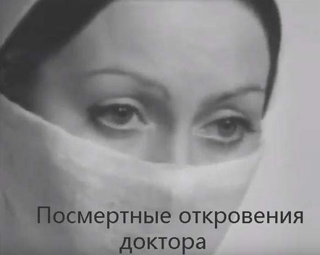
Дорогие друзья и коллеги!
Предлагаю вам посмотреть художественный фильм о технологии реинкарнации.
Примерно вот так выглядит планета МАРДУК.
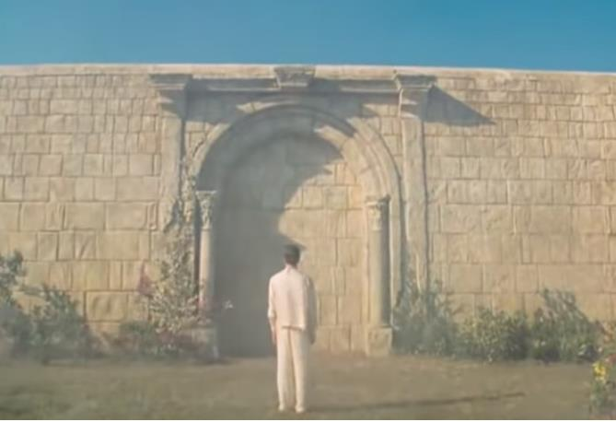
Фильм поставлен по Книге "Наш Дом", Чику Шавьер (Francisco C. Xavier). Жизнь в Духовном Мире (Nosso Lar - A Vida no Mundo Espiritual)". Она психографирована Чику Шавьером под диктовку Андрэ Луиса - развоплощенного врача жившего на Земле. Писатель все 92 года своей жизни посвятил спиритуализму и благотворительности и стал автором более 400 книг, созданных в технике «автоматического письма». Эта работа была изначально выпущена Спиритической Федерацией Бразилии на португальском языке, и количество изданных экземпляров превысило отметку в полтора миллиона, кроме того, книга переведена на четырнадцать языков, что превращает ее в самую распространенную спиритическую работу в мире.
Не только глаз -алмаз!

Сегодня хотел бы для моих учеников ответить на появившиеся вопросы, возникшие после того, как я выставил на просмотр фильм о «Посмертных откровениях доктора». Тот, кто невнимательно ознакомился с видеопрезентациями, посвященным технологии реинкарнации, (а их было не мало, цикл состоит из двадцати частей), должен понять, что когда речь заходит о квантовом паразитизме на уровне демонических структур, то на утилизацию неизрасходованной энергии умершего человека не грешники попадают, а практически не в чем неповинные граждане. Безусловно, в показанном фильме сделан акцент на нашей греховности и неизбежной расплате в аду, но дорогие мои, не будем впадать в религиозную истерию, которая сама по себе является грехом тяжким, а к поднятой и весьма хорошо освещенной теме станем относиться профессионально. Важным моментом в показанном фильме я считаю, утверждения доктора о том, что души, которые находятся в Царствии небесном, не видят мучающихся грешников, практически ничего о них не знают, может быть это им не интересно, однако в противовес, из Ада, житие-бытие небожителей хорошо наблюдаемо. Наверно, это добавляет грешникам дополнительные муки запоздалого сожаления или зависти. Безусловно, свидетельство воскресшего доктора должно сформировать своевременную озабоченность или страх перед такой перспективой жизни после жизни, и граждане, в качестве надежной защиты должны обратиться за помощью к Священному Писанию, или к имеющимся Религиозным Институтам и жить в оставшейся обыденной жизни по Заповедям Божьим. Однако и здесь никаких гарантий нет.

Рассказ нашей героини о ее религиозно ориентированной бабушке, которая оказалась в Аду, считаю так же не маловажным эпизодом. А все и-за чего? Злословие – якобы грех тяжкий. Как сказал Христос? Кто не без греха, пусть первым бросит в нее камень. Опять же, уважаемые сограждане, отнесемся к данной информации профессионально. Положим на чашу весов религиозность данной несчастной женщины и ее обывательские сплетнеческие интересы. Как же так получается, что не пойми какое «злодеяние», перевешивает ее религиозный образ жизни? Неужели от демонических посмертных злодеяний спасет только идеальная чистота помыслов и поступков? Нет, люди добрые, так в мире демонов и химер не бывает, чтобы они не воспользовались бросовой квантовой энергией. Какой энергией? Которую человек при жизни не израсходовал в мирных, созидательных целях. Сожалеть на рубеже своего века надо лишь о том, что у тебя не было четыре руки, и что в сутках всего 24 часа. О том, что не успеваем мы сделать столько добрых дел, сколько бы надо было их сделать. Ну, так скажем, это вкратце. А профессиональная защита людей от подобной перспективы выглядит в виде индивидуальных программ версии АДХП.

С другой стороны, продолжают задавать мне вопросы, откуда мол взята информация о том, что каждом человеке заложена квантовая энергия, рассчитанная на 120 лет? Сейчас отвечаю вполне научно и компетентно. Например, факт не терпящий обсуждения, касающийся углеродных связей в молекуле фулерена, заключается в том, что атомы углерода, находящиеся в его структуре, объединяются только в том случае, когда в окружающей среде возникает разряд молнии. Аналогию провести не сложно, ибо живая оплодотворенная яйцеклетка, имеет куда более сложную и объединенную структуру, и в ней не только супрамолекулярные взаимодействия формируют эмбрион. А дальше, еще больше и за девять месяцев беременности создается живое существо, переполненное божественной квантовой энергией. Теперь взглянем на обратный процесс. Что покажет вскрытие? Нет, я не шучу. Именно научно-технологические эксперименты с покойниками доказывают нам, какое вещество можно получить из человека после кремации, то бишь из окончательного праха, из пепла. Казалось бы «всё прах, тлен и суета сует», но вот, поди ты, из сгоревших дров в печке драгоценности не получаются, а только из продукции крематория можно добывать вот такие весьма «полезные ископаемые». Цитирую публикацию от 19 октября, 2014 г.
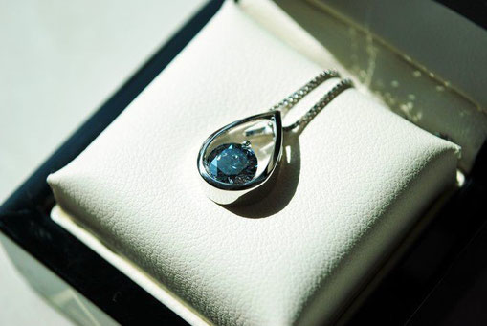
Бриллианты из умерших делают в Швейцарии

Как оставить память об умершем близком человеке или любимом домашнем животном? Памятники? Фотографии? Видеозаписи? Британская компания Phoenix Memorial Diamonds предлагает новый способ – бриллиант из праха и волос умершего. Потеря любимых созданий всегда трагична — хочется, чтобы они были с тобой до конца жизни. Но, как известно, вечны только бриллианты. Вот их то и предлагается сотворить из умерших. Причем не важно, кремирован покойный или похоронен, для изготовления драгоценного камня годятся и прах и волосы. Бриллиант – это углерод, а пепел и волосы (волосы даже в большей мере) содержат углерод в достатке. Под воздействием высоких температур и высокого давления компания спрессовывает углерод до состояния алмаза, то есть проделывает за несколько недель то, что природа творит миллионы лет. Полученные искусственным путем алмазы ничем не хуже природных и обладают теми же свойствами.

После традиционной огранки камень принимает вид ничем не отличимый от природного бриллианта. Сама технология известна с 50х годов прошлого века, но Phoenix Memorial Diamonds использовала ее с оригинальной целью. От заказа до получения ограненного камня проходит 12-14 недель. Компания производит камни размером от 0.25 до 2 карат в зависимости от бюджета клиента. Для производства желтого бриллианта (цена – 5 250 фунтов за карат) требуется приблизительно 100 грамм пепла или 35-40 грамм волос. Для изготовления голубого камня (цена – 10 750 фунтов за карат) нужно 500 грамм праха или 100 грамм волос. По сути все равно, какая часть тела идет на бриллиант, углерод из всего извлечь можно, хотя и в разных количествах. Недавно Phoenix Memorial Diamonds сделала бриллиант из пуповины умершего новорожденного ребенка. Название компании выбрано не случайно. По легенде птица Феникс возрождалась из пепла. Вот якобы схожим образом возрождаются умершие и изделия получаются такие же яркие и «огненные», как и мифическая птица. Из человеческого праха обычно получаются бриллианты синего цвета. Эта технология касается и животных. Мода на украшения из кремированного праха любимых питомцев началась десять лет назад в США, потом она распространилась в страны западной Европы, откуда три года назад дошла и до нас. За это время изготовление ритуальных синтетических бриллиантов стало процветающей индустрией. Чудесное превращение возможно благодаря тому, что пепел сожженных останков содержит углерод, а именно из него после спрессовывания под воздействием высоких температур и давления в естественной среде «рождаются» бриллианты.

Причем химики и ювелиры утверждают, что синтетические бриллианты идентичны натуральным. «После кремации котика, собачки или хомячка в качестве сырья для будущего камня мы оставляем всего три грамма пепла, остальной прах в урне отдаем убитым горем хозяевам, – рассказывает директор киевского бюро ритуальных услуг для животных Анна Михальченко. – Отобранный материал отправляем своим партнерам – в Германию или в Беларусь, и оттуда уже через три-четыре недели получаем готовый «траурный» бриллиант. Как объясняют изготовители, каждый из них уникален, поскольку останки живых существ неповторимы по своему химическому составу. Поэтому выделенный из них углерод имеет неповторимую структуру, которая и привносит индивидуальность в получаемые бриллианты». Эти бриллианты могут оставаться бесцветными или, по желанию заказчика, окрашиваются в черный, красный, коньячный или голубой цвет. Затем их инкрустируют в кулоны, броши либо кольца.
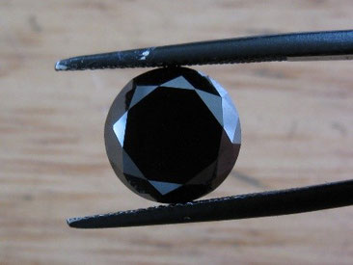
Выводы

Да, дорогие мои, да, золотые мои, да, бриллиантовые вы мои!
Будьте здоровы, благополучны и счастливы всегда! На создание углеродной структуры живой клетки уходит столько же энергии как на образование алмазов в окружающем нас мире. Однако данный научный факт, как ни странно, открыла фирма "Безенчук и НИМФЫ". Здесь похоронное бюро конечно же на затрачивает столько энергии, и миллионы лет, которые необходимы для рождения драгоценного камня. Не прикладывая особых усилий просто сжимают готовый алмазный прах, и оно значительно проще, чем работать на промышленных установках с графитовым порошком
для создании технических алмазов.
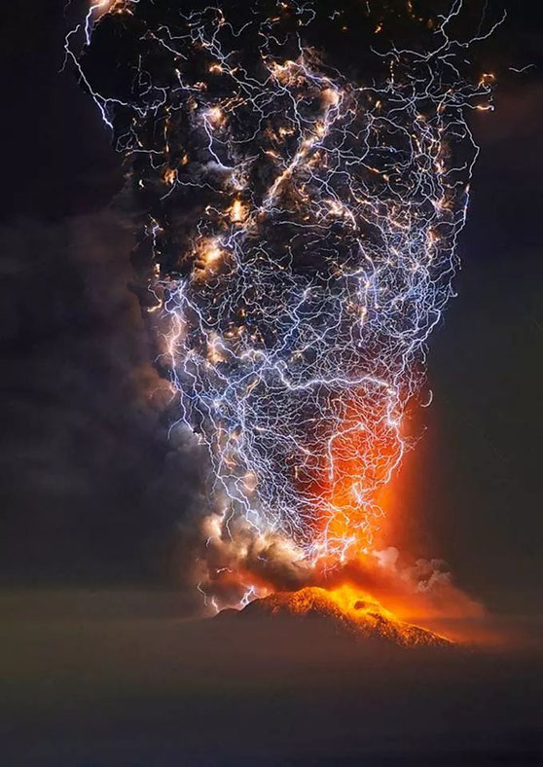
Дорогие друзья и коллеги!

Сообщаем о том, что завершена работа по разработке новой квантовой базы для специалистов, владеющих вторым уровнем технологий. Чем можно воспользоваться? По диагностической линзе ЦНП, инфотерапевт обнаруживал формулу негативных событий и на бумажной карточке проводил коррекцию по классической методике, выстраивая схему противодействия.
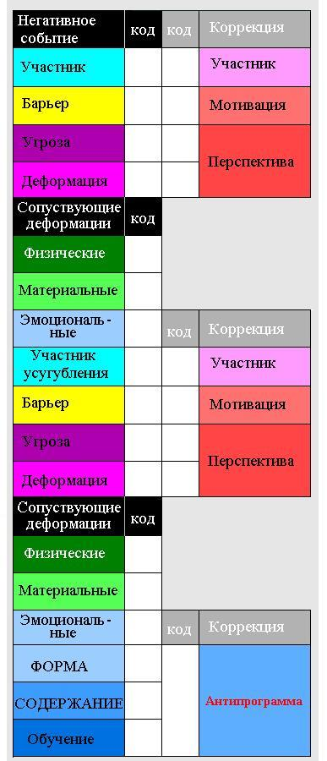
В настоящее время согласно полученной схеме предлагается создавать квантовые сеансы и рекомендовать пациентам, которые могли в несчастье попадать, включать наши приборы. В базе находится 125 квантовых программ. Схема применения сеансов типичная, а именно: событийная мишень заменяется фотодоменами пациента и специалиста; в комплекс включается программа АФОДО, затем полученная коррекционная формула по основной и сопутствующим деформациям (Позитивный участник + Мотивация + Перспектива), и в конце
программа завершающая событие.
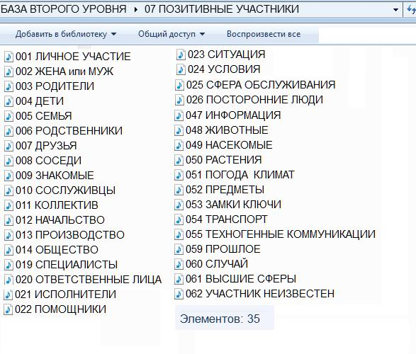
Надобность в использовании Антипрограмм здесь отпадает. В основу данной методики положена технология КЛИНН, с использованием инвертированых квантовых версий, полученных в Т-студии от ИСТОЧНИКОВ РЕЕСТРА 004 ДСЕ и 006 НЧТ
(фотодомены Икон Достойно Есть и Николая Чудотворца).
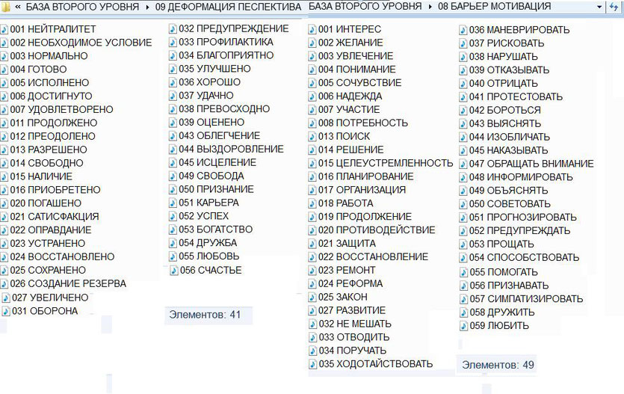
Удивительные результаты в практике появляются так же при использовании технологий ДИФОДО, когда от фотодомена тяжело больного пациента записывается программа (в основном ночью) и инвертируется в квантовой версии. Дополнительно необходимо инвертировать фотодомен пациента. Полученный комплекс (фотография + квантовая программа) отправляется пациенту и он данный тандем включает в качестве проведения индивидуальных сеансов. Люди, находящиеся в негативных эмоциональных, физических или событийных состояниях, так же проходят квантовую диагностику в Т-студии и получают соответствующие программы коррекции. Однако бывают и вот такие случаи из практики (в Израиле). В данной связи получил письмо от нашего выдающегося специалиста:
"Технология КЛИНН - не разворачивание информации в Аудасити, а элементная работа с зеркалом в клинике, женский, так сказать, вариант - дала умопомрачительные результаты. И не с чем-нибудь, а с опухолью (гормонально зависимой) молочной железы. Пришла молодая женщина, у которой уже операция была назначена. Так ее опухоль прорвало прямо на сеансе. Вначале зеркальцем "Вытянуло" наружу (которая прям торчала здоровенным шаром), потом при доработке с БПЗ ее прорвало с кровью и лимфой. Образовался свищ. Хирург сказал - срочно на операцию. Сделали снимок - а там опухоли нет. Послали на пластику. Хирург-пластик сказал - такая аккуратная дырочка, как будто ее лазером вырезали. Месяца через три заживет, или надо закрывать хирургически. Ну, а ранка за несколько дней затянулась. Все фотки есть. Если хотите - пришлю".

Безусловно, как не порадоваться и не поздравить с успехом?
Замечательный результат, замечательная технология! Что дальше делать? Выбор за вами.

Ну, а доктор Темников Г. Я.
продолжает работать над созданием квантовой базы семинара третьего уровня.

г. Москва, 20 февраля 2019 г.

ПОСМОТРИТЕ ФРАГМЕНТ ЗАПИСИ КЛИНН -ТЕХНОЛОГИИ

В БУДДИЙСКОМ МОНАСТЫРЕ

Клин «ККЛИНН»-ом вышибаем!
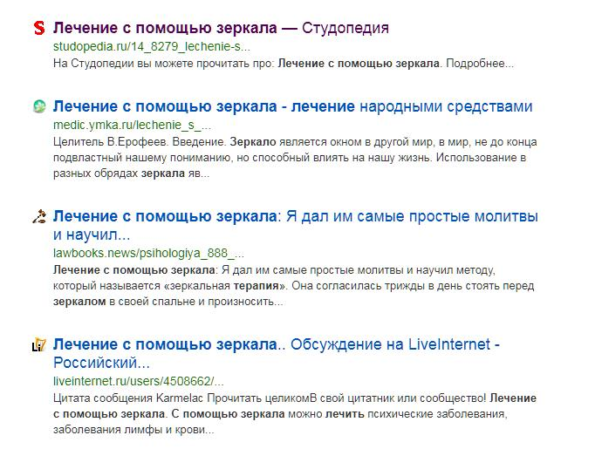
Дорогие друзья и коллеги! Предновогоднее время полно чудес, и подарки, и сюрпризы, которые мы здесь получаем могут быть весьма и весьма удивительными! Все это касается и наших совместных разработок в области квантовой инфотерапии, от того спешу поделиться с вами последними открытиями и практическими рекомендациями, которые из них вытекают, чем вы и сможете воспользоваться незамедлительно. Продолжаю работать по созданию новой квантовой базы, посвященной переходу диагностики и коррекции от двухмерной квантовой линзы, к пространственному ее изображению, то есть к тому, что появляется при пересечении трех плоскостей. А здесь возникают четыре октанта в верху, четыре октанта внизу, плюс энергетическая точка по центру. Все равно цифра девять. Соответственно, и у человека есть парные органы, расположенные в октантах, есть и непарные органы, связанные с энергетическими центрами. То есть в скором времени не в магическом квадрате Эйлера мы станем определять шперрунги (черные дыры), а в магическом кубе, следовательно, шперрунги октантов и шперрунги энергетических центров станут устраняться новыми программами. Да-да, еще задача, которая была поставлена передо мной ранее по определению истинных вибрационных частот, соответствующих данному раскладу, была отложена на несколько лет, от того в технологии биорезоансной терапии новая база тоже не появилась. Здесь-то и возник неожиданный поворот в событиях, о чем сейчас рассказываю. Безусловно, форматирование частот жизненно необходимо, поскольку волновые гармоники, соответствующие тому или иному органу, будут состоять из сложных переплетений, но не представляется никакой возможности прописать в биорезонансные аппараты частоты размером 0,1 герца или еще хуже, то есть прописывать частоты с сотыми колебаниями в пределах от 0, 01 герца до 0,09. С другой стороны, обнаружить орган, который использовал бы вибрации одного колебания за 10 секунд или посылал одно колебание за 100 секунд, вряд ли кому удается. Но если даже данный процесс представить, то тут две возможности выпадают. Либо на частоте 100 герц, через 10 секунд будет какой-то всплеск, и такой же импульс появится на фоне 100 герц, через 100 секунд, либо первая волна станет нарастать в амплитуде, от нуля, затем подниматься вверх до максимума и через определенный промежуток времени синусоида начнет угасать снова до нуля. Был (вернее он и есть) вот такой замечательный прибор в кампании БИОМЕДИС, называется он СВЕТОЧ, и там действительно световое излучение могло угасать через 10 или через 100 секунд, однако интенсивность излучения явно заметно не нарастала, от того синусоида не выстраивалась, значит просто срабатывал световой выключатель или формировалась интерференция, при которой вот такая жизнь полосатая получается. Технически, но, скорее всего теоретически, данную задачу можно было бы решить с помощью регулятора громкости. И? Короче, меня оно окончательно достало, и как обычно в научных открытиях бывает, надо было отвязаться от жесткой привязки вибраций к одной секунде, а оставить процесс форматирование волн в пропорции 100 герц, 10 герц и 1 герц, одновременно объединив их в гармоники, от того появилось долгожданное решение и возникла вот такая первая частота.
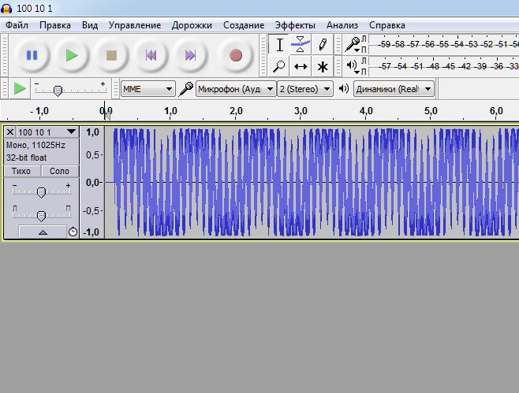
Далее. Известно, (кому?) что негативные программы формируют нулевые частоты, если взять, к примеру, одну синусоиду и подстроить к ней другу синусоиду в анти-фазе на выходе будет ноль. А если будет вот такой сложный вибрационный график? Он тоже может в ноль превратиться? Оказалось, что ДАААААААА!!! Выполнив инверсию я в том убедился.
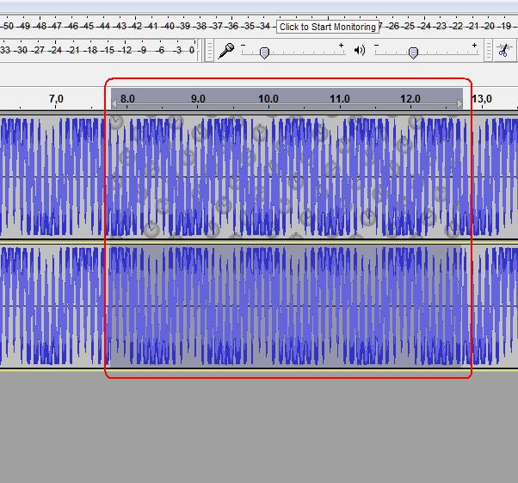
А песня, а музыка? Без разницы? То есть можно всю песню или часть песни инвертировать, и никто не услышит никакого отличия, но при объединении нормальной мелодии с инвертированной мелодией, ЗВУК ИСЧЕЗАЕТ. Удивительно, но факт. Посмотрите картинку и небольшой видео-ролик:
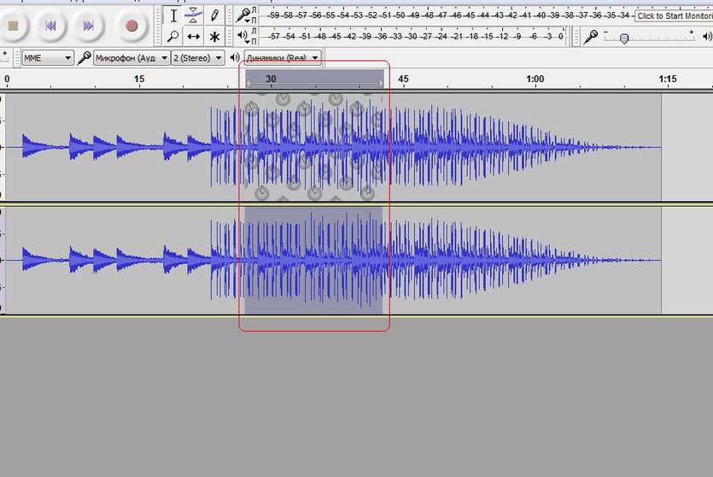
Да друзья мои, когда работаешь в творческой группе, решения приходят значительно быстрее! Тут же сообщил о происходящем Владимиру Бовшик и попросил сделать эксперимент в помещении. То есть два независимых устройства транслировали одну и ту же мелодию, одну нормальную, другую инвертированнную и в помещении появилась зона, где сформировалась тишина. Выход из этой зоны или смешение мелодий относительно друг другу, возвращал звучание. Выводы? Любые наисложнейшие вибрации в человеческом организме негативные программы выключают с помощью записи и инверсии частот. Чтобы восстановить частоту здорового органа, надо противойдествовать негативной программе, записав ее и отзеркалив. Опять же совместная деятельность несравнима с творческим одиночеством. Моментально связался с Ольгой Шнейдоров-Детин и тут же родилась технология «Зеркало-терапии» или «Технология ККЛИНН», что в переводе означает «КВАНТОВАЯ КОРРЕКЦИОННО-ЛОКАЛЬНАЯ ИНВЕРСИЯ НЕГАТИВА». Задача при болевой симптоматике или при излучении биопатогенных лучей на сеансе решается с помощью небольшого зеркальца, которое надо подержать над негативным сигналом. Результаты просто ошеломили. У Ольги были пациенты и она впервые провела такие сеансы, я поработал на собственной шкуре и снял себе боль в пояснице. Положил зеркальце под подушку и всю ночь проспал как младенец. Что из того проистекает? Оперативную квантовую коррекцию можете проводить сами, ну так же, как я и раньше рекомендовал не смотреть в зеркало, когда вам плохо и наоборот. Сейчас работаем не со своей физиономией, а с болевой симптоматикой, и головная боль тоже уходит. Правда не знаю подействует ли ККЛИНН апосля праздников? Все-таки не перегружайтесь весельем, будьте разумны… С другой стороны, теперь стало ясно, как формируются квантовые дыры, потому что при инверсии любой квантовой коррекционной программы, которая звучит в виде импульсов тоже формируется тишина. Далее. Если квантовые коррекционные программы кому-то не помогают, необходимо сделать инверсию, то есть все базы перевести еще и в формат ККЛИНН. Вот такая работа предстоит. Далее. Специалист владеющий методикой ДИФОДО (а сколько их у нас имеется?) на сеансе будет записывать химерические и демонические искажения, инвертировать их в программе обработки звуков и использовать в виде абсолютно точнехоньких антихимерических и антидемонических сеансов. Вот таким способом ключик к замочку подбирается! Учитесь, дорогие мои, осваивайте новую технологию и победа будет за нами! Еще раз поздравляю всех с наступающими Праздниками! И да будет ККЛИНН-зеркальце в вашем распоряжении!

Ваш друг и учитель Доктор Темников Г.Я.
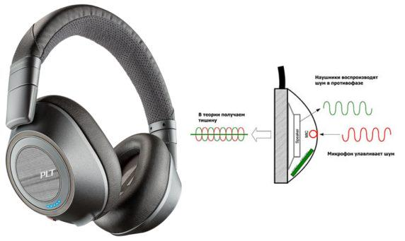
PS: Дополнение от доктора Темникова-младшего.
Как оказалось, что данное техническое устройство по превращению внешних звуков в абсолютную тишину предлагается использовать в виде наушников с активным шумоподавлением. Марк Темников
о том знал, до чего его папа "своим умом", перед самым Новым Годом, дошел... Такие наушники, с целью заблокировать родительские нравоучения, он никогда не использовал. Однако можно ли рекомендовать данные наушники вам для формирования тишины в окружающем мире, я тоже не уверен. Одно дело, когда негативно инвертированные частоты мы в ноль обращаем, другое дело, когда обычную информацию превращаем в инвертированную. Не факт, что оно лучше по последствиям у человека в голове, чем тот бытовой шум, который нас окружает. Хотя для демонстрации таких технических феноменов наглядней ничего и быть не может!
Дорогие друзья и коллеги!
Продолжается работа по созданию универсальной диагностической квантовой линзы в пространственном варианте.
Мы переходим от магического квадрата Эйлера к магическому кубу и первые наработки уже имеются.
Внимание на данный экран:
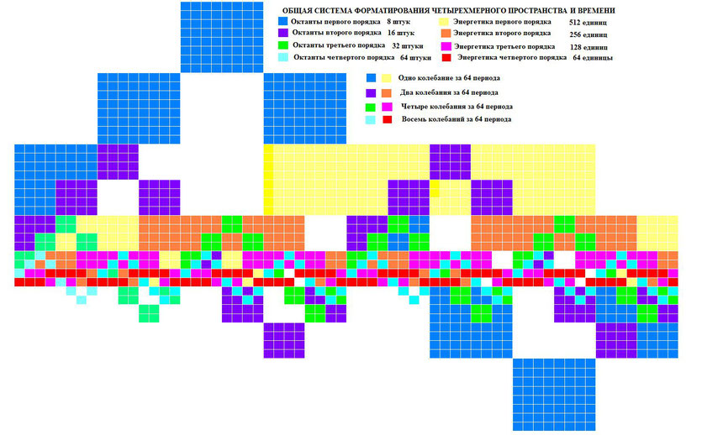
Пояснения к указанной схеме следующие. Как известно в трехмерном пространстве любой объем делится тремя плоскостями, от того и кубик форматируется таким же образом, в силу чего вверху появляются четыре одинаковых кубика, называемых октантами и внизу столько же. Девятый элемент, согласно системе Эйлера обязательно должен быть, но в отформатированное пространство он не вмещается. Однако при пересечении плоскостей образуется центральная точка, которая таким элементом и является. Следовательно, все элементы куба парные, центральная точка нет. Кроме того, она является энергетической. Согласно данного деления анатомическое строение человека так же делиться на девять частей (октантов), где присутствуют парные органы и не парные, то есть центральные, энергетические. Сердце, которому не хочется покоя, таковым и является, но возвращаемся к первозданной схеме форматирования любых пространственных объектов.
Как известно, октанты учеными мужами пронумерованы, кроме того указана система их вращения,
осуществляемая по часовой стрелке.
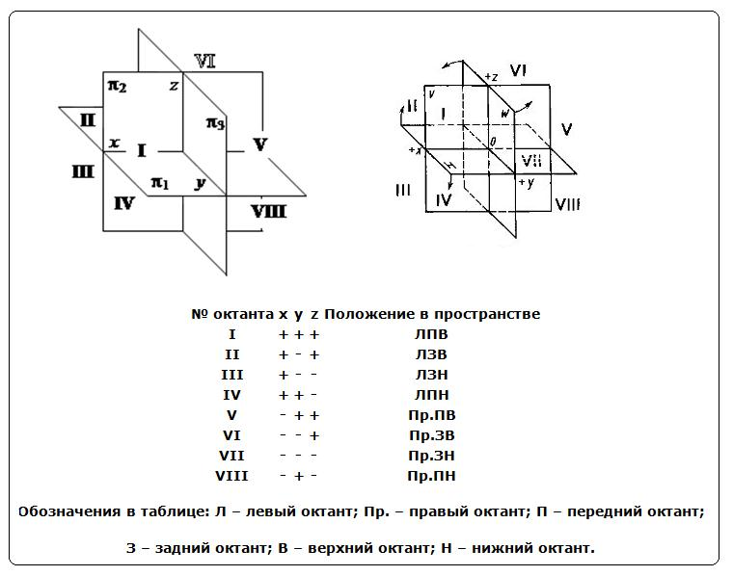
Итак, вверху находятся первый, второй, пятый и шестой октанты, внизу третий, четвертый, седьмой и восьмой. Система вращения осуществляется внутри октантов, и это тоже не я придумал, поскольку куб находится в относительном покое, но внутри него протекают динамические процессы, которые формируют первичную спираль, если вы проведете вектор внутренней динамики от первого октанта ко второму наверху, затем опускаетесь вниз к третьему октанту. От него с заду наперед перемещаетесь к четвертому октанту и завершаете первый цикл. Следом по диагонали перемещаетесь к центру пятого октанта от него по часовой стрелке вращение продолжается к центру шестого октанта, затем вектор опускается вниз к седьмому октанту и вперед, к центру восьмого октанта. Вот таким образом формируется второй цикл и единая первичная спираль. Однако система закольцована и вектор вращения возвращается к центральной девятой точке. Цикл повторяется, и возникающая энергетическая спиралевидная вибрация, замыкающаяся сама на себе на что похожа? Правильно, это тороид или это и есть первичная структура фотона. Следовательно, фотон с внутренними колебаниями обладает всеми волновыми свойствами, а смещаясь от одного пространственного формата (октанта) в другой обладает всеми свойствами единой и неделимой частицы. Но, есть одно но.... Объединить на плоскости синусоидальный цикл одного колебания вокруг незыблемой оси ординат не удается. Одного кубика не хватает, синусоида не получается. Здесь мне пришлось отклониться от незыблемой, классической схемы и поднять ось ординат ровно на один кубик вверх. После завершения цикла вибрации, ось ординат снова опустилась вниз.
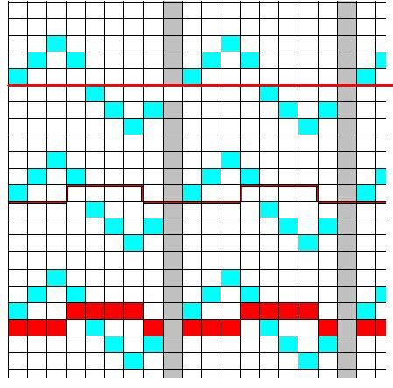
Выводы:

1. Магический куб любого пространства форматируется на октанты четырех порядков. Уменьшение или увеличение пространства повторяет данную схему один к одному.
2. Максимальное деление первичного куба включает в себя 64 кубика меньшего порядка. Это тоже не я придумал, данная информация широко представлена в интернете с использованием системы цифровой нумерации каждого октанта, от первого до шестьдесят четвертого кубика. Мне тут голову ломать не пришлось, то есть каждая часть любого пространства имеет свой порядковый номер.
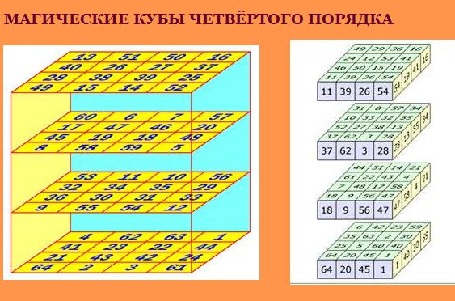
3. Внутри магического куба осуществляется один максимальный цикл спиралевидного колебания, который так же форматируется на четыре вибрационных цикла. Здесь мое открытие, в силу чего ось ординат не только поднимается и опускается, а с каждым циклом вращения она еще и утолщается!

4. Однако колебание оси ординат внутри циклов осуществляется в пространстве куба, то есть внутри него. Следовательно центральная, девятая энергетическая точка превращается в недостающий кубик, который в системе вращения увеличивается до максимальной величины, а затем данный цикл, в противофазе двигаясь по спирали идет на уменьшение энергетического пространства до исходного объема.
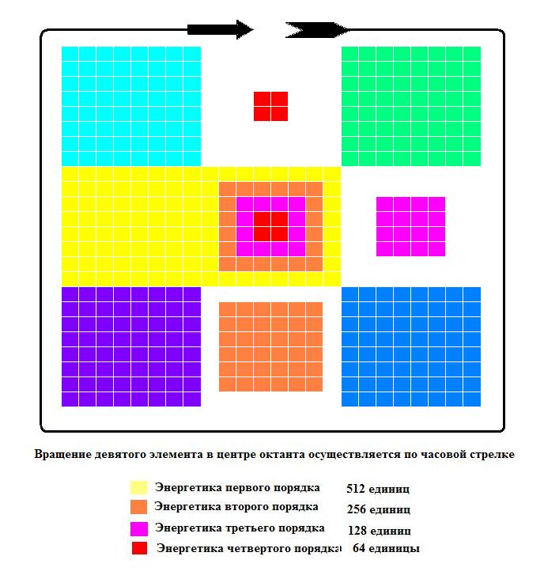
Это не пятый, а девятый элемент!

Не для пущей важности, и даже не для наглядности повествования, кубики цветные. Чтобы квантовым способом попасть на точный адрес в любом отформатированном пространстве, во-первых, необходимо использовать строго определенный спектр светового излучения. От того, получается не семь цветов радуги, а восемь. Четыре спектра для октантов и четыре спектра для энергетического кубика. Далее. Как только мы по цветному адресу попадаем в тот или иной октант или в энерго-центр, следом с помощью квантовых импульсов (ну, вы слышали, как наши программы "щелкают") точно вычисляется местоположение составляющего октанта или энергетического кубика. И? Да, именно в пронумерованном месте обнаруживаются квантовые дыры, которые негативными программами формируются с помощью инверсии. И именно в данном месте их следует "затыкать".

Задачи:

1. Необходимо создать единую диагностическую квантовую линзу, которая будет включать в себя трехмерное пространственное форматирование и внутренне, четырехмерное энергетическое содержимое. Щелкающее, квантовое или цифровое временное форматирование так же к четвертому измерению относится. Поскольку программы с помощью импульсов просчитываются не в периоде за 1 секунду, или не за одну минуту, включающую в себя 60 секунд, а за период, времени, включающий в себя 64 отделения. Это может быть и 64 секунды, и 64 минуты, или 64 часа, или столько же дней. Абсолютно не имеет значения система уменьшения или увеличения формата времени. Безусловно, с возрастанием временных параметров, увеличивается и пространство, следовательно для попадания в диагностируемое событие, должна учитываться иная "окраска кубика". Спектров излучения во Вселенной вполне достаточно, а их в новом формате надо будет всего восемь штучек. Частоты Шумана? Может быть, может быть...

2. Для каждого формата пространства и девятого энергетического содержимого, необходимо создавать вибрационные программы и отправлять их по точному квантовому адресу.

3. В связи с данной задачей сотрудниками нашего Университета на кафедре аппаратной инфотерапии, под руководством профессора Бовшик В. В. создают новые приборы, которые будут использовать, как частотные, электромагнитные колебания, так и спектры квантового излучения с цифровыми импульсами, выводящими на указанный адрес деформированных октантов или в пораженные энергетические центры.

И..?
Наше дело правое, мы победим!

